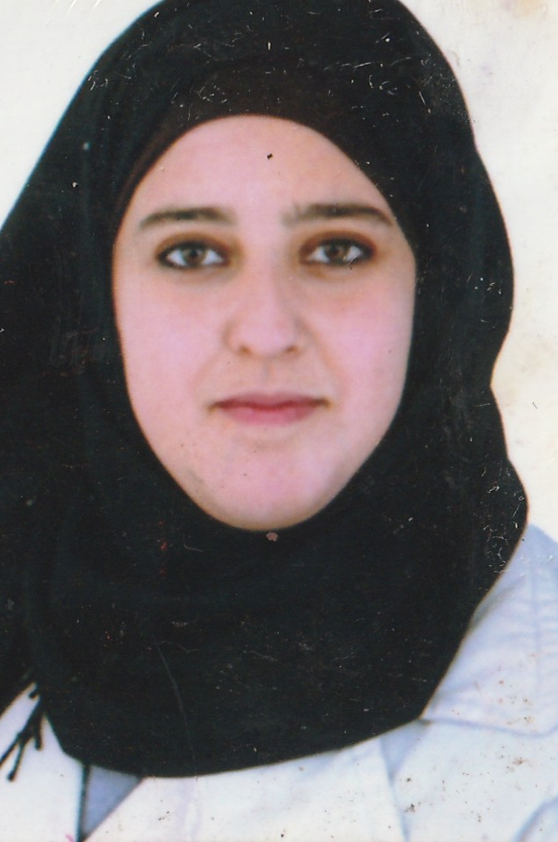

* **Nom : TOUATI**
* **Prénom : SOUMYA**
* **Date et lieu de naissance : 24/08/1993 à ARZEW**
* **Adresse : CITE 1000 LOGEMENTS BLOCC3 n°10 ARZEW**
* **Situation familiale : célibataire**
* **Tel : 07.74.29.92.88 // 06.98.49.91.45**
* **Bac+5**
* **Licence comptabilité fiscalité**
* **Master 2 management ressources humaines**
* **Diplôme informatique**
* **Diplôme anglais**
* **Diplôme de scoutes musulman algérienne**
* **Diploma Algerian institute of creativity ( AIO )**
* **Diplôme en vendeuse en pharmacie**

**Expérience**

* **02ans : travail en qualité de comptable société de brick**
* **1 an comme comptable société privé de gaz**
* **8 mois vendeuse en pharmacie**
* **7 mois comptable banque « société général »**
* **2 mois agent de saisie informatique**

**Langues**

* **Arabe**  : Très Bien
* **Français :** Très Bien
* **Anglais** : Très bien

**Motivation**

* Bonne présentation, dynamique et Ponctuelle, sociable.
* Goût du contact humain et sens de responsabilité.
* Apprécie le travail d’équipe.